三明医学科技职业学院

2020级电子竞技运动与管理专业人才培养方案

（专业代码：670411 ）

（招生对象：春夏季高考考生）

经济管理学院

二〇二〇年七月

编制说明

本专业人才培养方案适于三年全日制高职专业，由经管学院管理教研室、厦门虎剑教育科技有限公司和福建省互联网上网服务行业协会等共同制订，于 2020 年 7 月 1 日，经电子竞技运动与管理专业专家委员会专家评审论证后提报给教务处。2020 年 7 月学院组织两委会进行了评审，提出了评审及修改意见， 根据专家评审意见进行了修改，形成此稿。

主要编制人：

|  |  |  |
| --- | --- | --- |
| 单位 | 姓名 | 职务/ 职称 |
| 三明医学科技职业学院 | 谢寿星 | 经济管理学院院长/教授 |
| 厦门虎剑教育科技有限公司 | 陈红勇 | 总经理 |
| 上海竞象文化传播有限公司 | 李哲俊 | 总经理 |
| 福建省互联网上网服务行业协会 | 张钦荣 | 秘书长 |
| 北京文华互联会展有限公司 | 黄德福 | 总经理 |
| 三明医学科技职业学院 | 薛俊林 | 系主任/专业带头人/副教授 |

审核人：

|  |  |  |
| --- | --- | --- |
| 审核人 | 职务 | 姓名 |
| 三明医学科技职业学院 | 专业带头人 | 薛俊林 |
|  |  |  |
|  |  |  |

电子竞技运动与管理专业建设委员会

为适应高职教育人才培养的要求，促进电子竞技运动与管理专业建设与教学改革的不断深化，使专业人才培养规格更加符合和满足三明地区经济建设对人才结构、产业结构与经济结构的客观需求，根据学校工作部署，经研究决定，成立电子竞技运动与管理专业建设委员会。电子竞技运动与管理专业带头人担任专业建设委员会主任，聘请本地区电竞行业专家和龙头企业技术骨干为副主任和成员。电子竞技运动与管理专业建设委员会定期召开研讨会，对本专业规划、专业发展、专业建设等予以具体指导和工作协调。电子竞技运动与管理专业建设委员会成员名单，详见下表：

|  |  |  |  |  |  |
| --- | --- | --- | --- | --- | --- |
| 序号 | 姓名 | 性别 | 单位 | 职务/职称 | 专业建设  委员会职务 |
| 1 | 薛俊林 | 男 | 三明医学科技职业学院 | 专业带头人  副教授 | 主任委员 |
| 2 | 夏芳 | 女 | 三明医学科技职业学院 | 助教 | 委员 |
| 3 | 张钦荣 | 男 | 福建省互联网上网服务行业协会 | 秘书长 | 委员 |
| 4 | 陈红勇 | 男 | 厦门虎剑教育科技有限公司 | 总经理 | 委员 |
| 5 | 李哲俊 | 男 | 上海竞象文化传播有限公司 | 总经理 | 委员 |
| 6 | 黄德福 | 男 | 北京文华互联会展有限公司 | 总经理 | 委员 |

2020级电子竞技运动与管理专业人才培养方案

一、专业名称（专业代码）

电子竞技运动与管理（670411）。

二、入学要求

普高、中专、职高等毕业或具备同等学历。

三、基本修业年限

三年。

四、职业面向

**（一）职业面向**

|  |  |  |  |  |
| --- | --- | --- | --- | --- |
| 所属专业大类 （代码） | 所属专业类 （代码） | 对应行业 （代码） | 主要职业类别 （代码） | 主要岗位类别 （或技术领域） |
|
| 体育类（6704） | 电子竞技运动与管理（670411） | 互联网游戏服务（6422） 体育竞赛组织（8911） 体育场馆管理（8921） | 4-13-05-03 电子竞技运营师 | 电子竞技运营师 |
|
|

**（二）职业岗位分析**

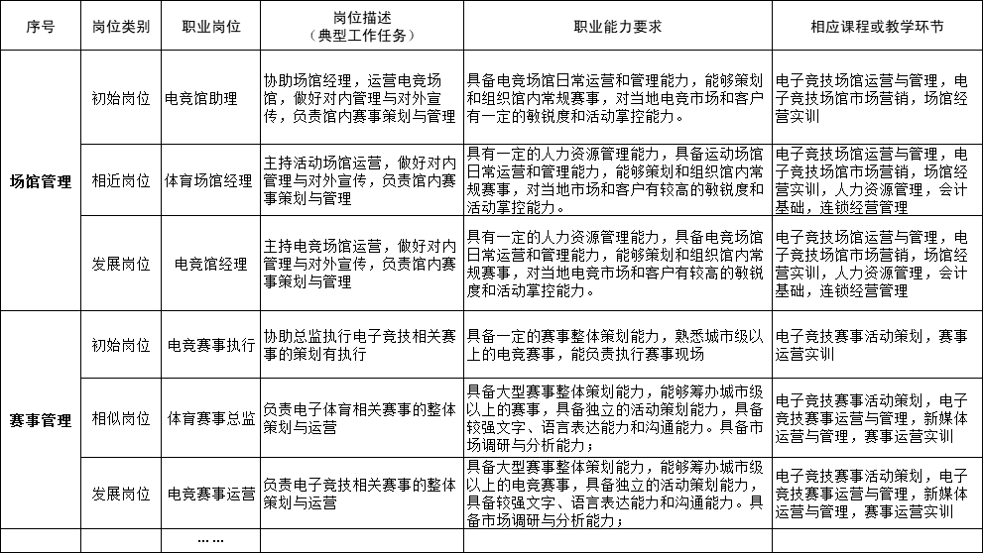

**（三）职业资格证书要求（可选）**

|  |  |  |  |  |
| --- | --- | --- | --- | --- |
| 序号 | 职业资格证书名称 | 颁证单位 | 等级 | 备注 |
| 1 | 新媒体运营师 | 工业和信息化部 | 资格证 | 选考 |
| 2 | 互联网营销师 | 工业和信息化部 | 资格证 |
| 3 | 网络视听主播师 | 工业和信息化部 | 资格证 |
| 4 | 网络主播经纪人 | 工业和信息化部 | 资格证 |

五、培养目标

本专业培养面向全国，理想信念坚定，德、智、体、美、劳全面发展，具有一定的科学文化水平，良好的人文素养、职业道德和创新意识，精益求精的工匠精神，较强的就业能力和可持续发展的能力；掌握本专业知识和技术技能，面向电竞行业和体育赛事相关产业群，能够从事管理，运营，策划等工作的高素质技术技能人才。

六、培养规格

电子竞技运动与管理专业实行“学做互动推进，技能递进提升”的专业人才培养模式，其中“学”代表专业知识学习，“做”代表专业技能实训，即结合电子竞技岗位的知识与技能需求设置专业课程体系，通过学做互动推进，使学生的电子竞技业务水平由浅入深、循序渐进，从基本技能实训到仿真综合实训，再到就业顶岗实习，完成“知岗——习岗——顶岗”三阶段，实现学生技能水平递进提升。

**（一）基本素质要求**

培养学生树立正确的信念、理想、态度，培养良好的身心素质及职业操守，成为一名遵纪守法、文明礼貌，有较高的文化艺术修养，较强的质量意识和市场意识，较强的团队合作意识和良好的人际关系以及良好的心理素质和健康的体魄的人。

**（二）专业知识要求**

了解电子竞技、计算机应用、管理学的基本知识；掌握电子竞技场馆标准和赛事规则的基本知识；掌握网络信息收集、媒体制作与发布的基本知识；掌握新媒体运营、连锁经营、市场营销的基本知识。

**（三）专业能力要求**

拥有较强的电子竞技信息检索、搜集、制作与发布的能力；较强的赛事策划与执行的能力；较强的小型电子竞技赛事运营与推广能力；初步的电子竞技项目计划与管理能力；初步依据组织现状，制订电子竞技应用计划与实施，促进组织发展的能力。

**（四）职业态度要求**

不断学习新知识、新技术、新方法，有一定创新意识，有较强的沟通与合作能力。 立足本职岗位、明确工作目标、较强的执行能力，完成岗位职能。

七、课程设置及学时安排

**（一）课程设置**

本专业课程主要包括公共基础课程和专业课程。

**1、公共基础课程**

（1）思想道德修养与法律基础（54 学时/3 学分）

旨在运用辩证唯物主义和历史唯物主义世界观和方法论，引导大学生树立正确的世界观、人生观、价值观、道德观和法治观，解决成长成才过程中遇到的实际问题，更好适应大学生活，促进德

智体美劳全面发展。

（2）毛泽东思想与中国特色社会主义理论体系概论（64 学时/4 学分）

旨在从整体上阐释马克思主义中国化理论成果，既体现马克思主义中国化理论成果形成和发展

的历史逻辑，又体现这些理论成果的理论逻辑;既体现马克思主义中国化理论成果的整体性，又体现 各个理论成果的重点和难点，力求全面准确地理解毛泽东思想和 中国特色社会主义理论体系，尤其 是马克思主义中国化的最新成果——习近平新 时代中国特色社会主义思想，引导学生增强中国特色 社会主义道路自信、理论自信、制度自信、文化自信，努力培养德智体美劳全面发展的社会主义建 设者和接班人。

（3）大学英语（62 学时/4 学分）

英语教学主要培养学生具有较强的阅读本专业英语书刊的能力，并能在实践中以英语为工具，

获取本专业所需要的信息，为进一步提高英语水平打下较为坚实的基础。通过学习，使学生能够在

日常交往中熟练地用英语进行简单会话，教学中注重学生听、说能力的培养。

（4）经济数学（60 学时/4 学分）

通过经济数学的学习，使学生掌握微积分的基本概念与原理，能够运用微积分知识解决经济问

题中数量分析，建立相应的数学模型；掌握线性代数的基本概念与相关定理，能够用矩阵与线性方

程组的有关知识分析、处理生产实际中的相关数据；掌握概率论与统计学的基本知识，能够对现实

生活中的随机现象作出基本正确的判断与估计。

（5）计算机应用基础（60 学时/4 学分）

使学生了解计算机的基础知识，能够熟练地进行 Windows 系统的操作，以及利用 Word、Excel

等常用的办公自动化软件进行文档编辑，了解数据库的基本应用以及计算机网络等相关知识，为适

应现代化网络时代的社会打下基础

（6）体育（60 学时/4 学分）

目的要求：通过体育训练，学习体育常识，增强学生体质，提高学生运动系统的灵活性、控制

力和形体表现力，从而培养学生良好的体态，优美的气质与风度。

（7）军事理论（32 学时/2 学分）

普通高等学校通过军事课教学，让学生了解掌握军事基础知识和基本军事技能，增强国防观念、

国家安全意识和忧患危机意识，弘扬爱国主义精神、传承红色基因、提高学生综合国防素质。

（8）形势与政策（24 学时/1.5 学分）

通过教学，使学生较为全面系统地掌握有关形势与政策的基本概念和正确分析形势的方法，理解政策的途径及我国的基本国情、党和政府的基本治国方略，形成正确的政治观，学会用马克思主

义的立场、观点和方法观察分析形势，理解和执行政策。

（9）创新创业教育基础（32 学时/2 学分）

课程结合当前大学生的就业形势，针对高职大学生的特点，理论联系实际，内容具有针对性、

实用性、时代性和指导性。既有理论方面的深入阐述，又有切合高职大学生职业发展实际的能力训

练、操作方法。《职业生涯规划与指导》不仅有利于引导高职大学生正确对待就业难题，从容应对

就业竞争，而且还可以帮助他们树立职业目标，合理规划自己的学业，为将来个人职场成功奠定基

础。

（10）大学生健康教育（32 学时/2 学分）

提高全体学生的健康素质，优化每一个学生的人格，帮助学生解决成长发展中的各种困惑及问

题，增强其适应现代社会生活的能力，开发个体心理潜能，使全体学生都能得到全面而健康的发展。

（11）劳动教育（32 学时/2 学分）

培养具有劳动精神、劳模精神、工匠精神、“明劳动之理”的新时代大学生。强化劳动教育，明

确劳动教育时间，弘扬劳动精神、劳模精神，教育引导学生崇尚劳动、尊重劳动增强其适应现代社

会生活的能力，开发个体心理潜能，使全体学生都能得到全面而健康的发展。

（12）公共选修课（64学时/4 学分）

依托超星尔雅及课程超市的课程，如 CPR 心肺复苏、党史国史、中华优秀传统文化、健康教育、 美育课程、职业素养等课程利用课余时间自选 5 个学分的选修课程，其中 CPR 心肺复苏是必选项目。

1. **专业课程体系**

|  |  |  |
| --- | --- | --- |
| 专业基础课 | 专业核心课 | 专业拓展课 |
| 电子竞技运动概论 电子竞技生态与文化 体育经济学 消费行为学 游戏数据分析 摄影摄像基础 网红经济 | 图形图像处理 视频剪辑与制作 电子竞技场馆管理 电子竞技市场营销 电子竞技赛事活动策划 电子竞技赛事运营与管理 电子竞技解说实务 新媒体运营 | 连锁经营管理 人力资源管理 游戏运营管理 电子竞技礼仪与职业素养 电子竞技网络自媒体营销 电子竞技俱乐部运营实务 电子竞技职业生涯规划 |

|  |  |  |  |
| --- | --- | --- | --- |
| 职业能力课 | | | |
| 电子竞技场馆管理 游戏运营管理 | 电子竞技解说实务 电子竞技赛事活动策划 游戏数据分析 | 摄影摄像基础 图形图像处理 视频剪辑与制作 | 新媒体运营 电子竞技网络自媒体营销 |

|  |  |  |
| --- | --- | --- |
| 模拟 1+X 职业技能等级标准 | | |
| 电子竞技运营师（俱乐部管理、场馆管理、赛事运营、数据分析） | 新媒体运营师（新媒体编辑、新媒体营销、短视频制作） | 主播运营（游戏主播、主播经纪人） |

**3、专业核心课**

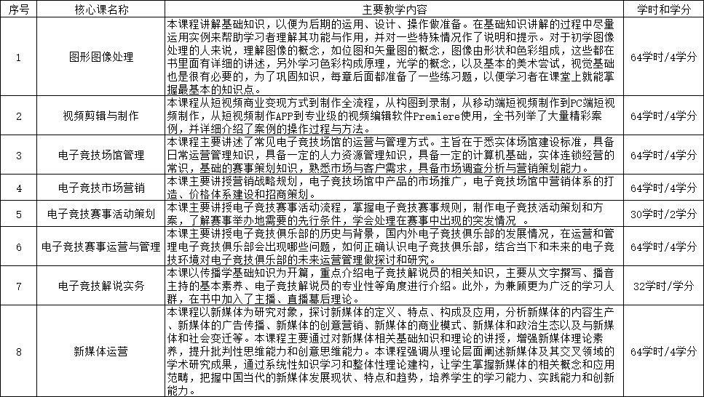

**4、实践性教学环节**

（1）电竞项目实训（104学时/4学分）

本课主要讲授MOBA类、FPS类、RTS类、卡牌类当下主流电竞项目并掌握对这些主流项目的历史、受众及玩法，了解当下火热电竞项目战术如：41分推体系、四保一体系、POKE流打法等等。学会进行电竞项目复盘，对未来的电竞项目玩法和趋势做探讨研究。

（2）电子竞技赛事运营实训（208学时/8学分）

在赛事理论课程的基础上，通过真实落地的电竞完整赛事，让学生全场参与赛事前期筹备、策划，分组进行赛事相关宣传、海选报名选拔、进阶赛事、决赛等环节完整的参与到线下电竞赛事，在赛事后进行经验总结，理论与实践相结合，让学生真正掌握赛事相关知识。

（3）公共礼仪实训（26 学时/1 学分）

旨在让学生明确在各种场合应该遵循的举止和礼仪方面的规范与标准，树立自身的形象。实训

内容主要为个人礼仪、会面礼仪、位次礼仪、餐饮礼仪、政务礼仪、销售礼仪、会务礼仪、仪典礼

仪、服务礼仪、外事礼仪、求职面试礼仪等。

（4）市场调研实训（26学时/1学分）

本课程实训，提高学生的专业素质与心理应变和抗压素质，在实训过程中，锻炼学生的团队协助与互帮互助精神，提高学生的行业认知与对行业发展趋势对了解。

（5）新媒体经营实训（26学时/1学分）

本课程主要包括了解新媒体运作，包括主播、经纪人、新媒体编辑、素材采集、摄影摄像、图形图像处理，视频剪辑、影视特效等，主旨在于进行模拟经营，增强以后就业的体验感和代入感，以实地的考察和实际经营为目标，培养学生的专业意识和专业素养并能够学以致用。

（6）多岗位综合实训（52学时/2学分）

本课主要讲授在电子竞技场馆、俱乐部等其他电竞行业部门和岗位的职业职责，提前进行电竞多行业多岗位实训，掌握当下电竞企业的管理模式和行业资源，提高学生工作能力和未来就业能力。

（7）电竞项目运营综合实训（104学时/4学分）

在电子竞技实训中心进行场馆经营、赛事承接、游戏主播、新媒体运营、社会服务、创业孵化等综合实训和真实项目对接。

（8）毕业顶岗实习（540学时/18学分，地点：校外）

通过顶岗实习，进一步提高学生的专业实践技能，增强社会适应能力、就业能力，了解社会，熟悉企业生产经营活动业务全过程，增强对职业岗位认识，为顶岗从事专业工作奠定坚实的基础。

**5、大学生德育课程**

学生德育课程成绩由团学处具体负责考评办法的制定、完善和实施指导。德育课程成绩由团学处负责考核评定,学生德育课程以学期为单位，每学期测评一次,学生德育课程满分为100分，及格分为60分。

八、教学基本条件

**（一）师资队伍**

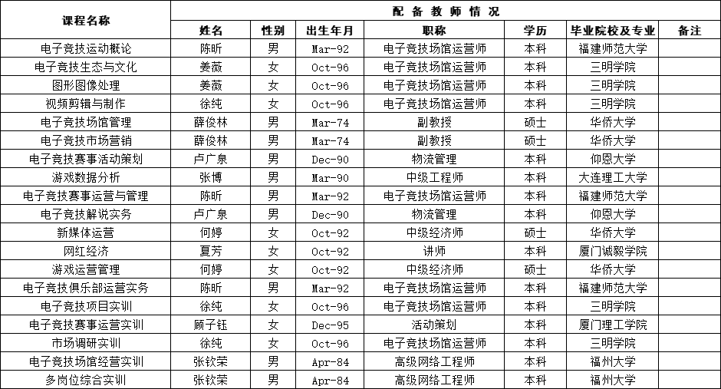

**（二）教学设施**

1.校内实验、实训设施

|  |  |  |  |
| --- | --- | --- | --- |
| 序号 | 名称 | 实训设施 | 备注 |
| 1 | 电子竞技训练室 | 服务器、网络、电脑、大屏幕 | 筹划 |
| 2 | 电子竞技舞台 | 舞台大屏幕、电脑、灯光音响 麦克风、导播系统、录播系统 | 筹划 |
|

2.校外实训基地

虎剑电竞、欢乐园、艾尔文、大神电竞、大鹅电竞、伐木累、长甲集团、顺网科技、网鱼网咖、豚首互娱、奇迹山、WE俱乐部、XQ俱乐部、LGD俱乐部、OMG俱乐部、KA女子战队（盖奇）等。

**(三)教学资源**

1、教材方面

本专业教材的选用严格根据教育部《职业院校教材管理办法》（教材〔2019〕3 号）文件精神，并遵守《经管学院教材选用管理暂行办法》。专业核心课程原则上从国家和省级教育行政部门发布的规划教材目录《职业教育国家规划教材书目》中选用，且要求选用近三～五年出版的新版修订教材，选用目录外教材要说明选用理由。教材选用应保持相对连续性，不得因任课教师临时变动或其它原因随意更换，教材选用还应考虑学生经济承受能力，杜绝选用包销质劣的教材。专业基础课和专业选修课在同类教材中优先选用国家级规划教材、国家教学资源库及省部级教学资源库教材、教育部行业职业教育教学指导委员会推荐教材、全国百佳出版社出版的规划教材、各级各类精品教材、获奖教材等，且应选用近三年出版的新教材或修订版教材。

2、信息化教学资源

对教师进行培训，提高教师合理运用现代信息技术进行教学活动的水平，充分利用学校开设的精品在线开放课程网络平台，精品在线开放课程的教学标准、教案、课件、习题、技能指导、参考文献目录等线上资源，实现优质教学资源共享，带动课程的建设。同时教学过程应该积极使用超星学习通网络课件系统（包括超星学习通网络实时录播机和超星学习通网络课程管理软件平台）。

3、推进信息技术与教学有机融合

适应“互联网+职业教育”新要求，全面提升教师信息技术应用能力，推动大数据、人工智能、虚拟现实等现代信息技术在教育教学中的广泛应用，积极推动教师角色的转变和教育理念、教学观念、教学内容、教学方法以及教学评价等方面的改革。加快建设智能化教学支持环境，建设能够满足多样化需求的课程资源，创新服务供给模式，服务学生终身学习。

**（四）教学方法**

1、关于理论课教学内容

组织教学必须紧扣培养目标，贯彻理论与实践并举，教学、生产、服务相结合的原则。加强基础课，提高学生深造和就业适应性。低年级主要开设基础课及专业基础课，理论联系实际，注重内容的实用性，强调基础知识够用的原则。在教学实施中，学完基础知识模块后再学习专业知识模块，

专业知识模块对应不同的就业岗位，一环紧接着下一环，最后完成从基础知识到工作岗位所需专业知识。

2、关于实践课

主要依托福建省互联网上网服务行业协会、三明市电子竞技协会、厦门虎剑教育科技有限公司开展实践课，采取理论和实践教学交叉、交融的方式，将有关理论知识和实践教学环节结合起来，提高学生的技能和应用能力。在安排上，低年级以学习单项技能为主，高年级以掌握新技术和综合技术为主。

3、关于产学结合的培养途径

以厦门虎剑教育科技有限公司、上海竞象文化传播有限公司、北京文华互联会展有限公司等企业为依托，开发实战项目和创业项目，重点培养学生在真实环境下开展电子竞技赛事活动的实战能力，在团队实战项目中，贯彻“学教做合一”人才培养模式，真正实现“在做中学、在学中做”，对应专业人才培养，强化专业核心技能的培养，实现学生综合能力和就业竞争力的进一步提高。

**（五）学习评价**

1、结合培养目标与专业特色，把知识评分标准与能力检测标准有机结合起来。根据学校的办学特色和培养目标的要求，将传统的命题标准、知识评分标准与能力检测标准有机结合起来，在全面考核过程中，引导学生把精力更多地用在强化动手能力和提高专业技能方面。如安排的考证课程、实践教学课程教学实行的是“与电子竞技行业的岗位能力要求相结合”的开放式教学模式，理论与实践一体化。通过讲授、示范、实训三位一体的教学方法，实现教、学、做一体化。

2、结合学生的个性特点选择不同考核方式，充分挖掘个人优势和特长，注重评价的发展性。 在制定培养方案及授课计划的过程中，在很多方面和层次上要考虑到因材施教和学生个性发展的问题，就是因材施教，鼓励学生个性发展。本专业的做法是结合学生的个性特点选择不同考核方式，充分挖掘个人优势和特长，注重评价的发展性。

3、结合高职院校考试评价改革的要求，教师改革教育思想，提高自身素质。体现素质教育的教学改革，相对弱化了考试的评价功能，强化了考试的信息反馈和分析判断功能，使考试成为因材施教的调节手段。高职院校的考试改革要求教师依据考试信息，及时调整、设计和改进教育教学工作，不断更新教学观念、知识结构和教学方法。

4、结合学生实践能力训练,做到理论与实践统一，应特别突出对学生实践能力的考核。学生实践能力的考核中所涉及的理论的点与面要体现“必须与够用”的原则，考核内容要重基础、重覆盖面、重学生对基础知识的灵活掌握；“运用与实践”部分重基本方法和基本原理的掌握运用；与学生职业能力形成无直接关系的内容不纳入考核范围；提倡学生通过参加各种认证考试取得相关职业资格证书或能力等级证书；“以人为本”，正确对待学生学习中的强项与弱项，在教学考核机制上给学生扬长避短的机会。

5、结合社会实践的要求，注重实习实训考评，突出强调学生的实际动手能力的培养和提高。学生在校期间提高实践动手能力的重要途径就是增加学生的社会实践活动次数，实践有“课程实训”“顶岗实训”“毕业实习”等多种方式。通过社会实践活动，使学生深入到社会生活“第一线”，

深入到企事业单位去锻炼和提高自己。

八、质量保证

**（一）机制和制度保障**

1、校企合作长效机制

校企合作是进行工作过程系统化课程开发的基础，为此，本专业在充分调研的基础上，根据电子竞技岗位的特点，产教融合。校企合作的内容包括教学内容、师资队伍、实训基地建设等多方面的合作。在校企合作过程中，广泛挖掘合作的深度与广度，主要与企业在教学内容、师资队伍、

实训基地建设等方面进行了合作。

2、教学管理保障

校院二级都制定相应的教学管理规定，设有教学督导组、学生信息员等质量监控人员，对教学管理及教学全过程的各个环节的质量情况进行监督控制与评价，包括专业定位、培养计划和培养目标，对教学条件、实训室教学与使用、教学过程、教学效果、毕业生质量的跟踪等，科学地鉴定了教学质量的全面状况，并提供反馈信息，促进了教学质量进一步提高。

1. **毕业要求**

1、学分、学时分配说明

本专业规定学生修满 146学分准予毕业。

本专业总学时共计2750 课时，其中实践教学课占总课时的 58.65%，选修课占总课时的 10.47%。

2、获得全国计算机等级一级证书（注：入校前，已取得以上基本能力证书的学生，可提出申请免修相应课程）。

3、获取的基本能力证书的要求（社会实践或志愿服务经历等）：需要参加为期 2 周的企志愿者服务，鼓励取得由学校组织的相应等级英语水平考试证书。

4、体质健康测试达标：按照《国家学生体质健康标准（2014 年修订）》测试的成绩达不到 50分者按结业或肄业处理。符合免测条件、按规定提交免测申请并获得批准者不受本条毕业资格的限制。

5、德育合格：学生处规定的德育成绩合格，没有处分，或者处分已经撤销。

九、附件：电子竞技运动与管理专业课程设置表（三个部分组成）

**（一）电子竞技运动与管理专业课程设置表[不含集中实践环节] 课程类别、课程代码**

|  |  |  |  |  |  |  |  |  |  |  |  |  |  |  |  |
| --- | --- | --- | --- | --- | --- | --- | --- | --- | --- | --- | --- | --- | --- | --- | --- |
| **课类** | **序号** | | **课程名称** | **性质** | **课程代码** | **学分** | **学时** | **学时分配** | | **学年及学期周学时数** | | | | | |
| **理论 教学** | **实践 教学** | **一** | | **二** | | **三** | |
|
| **1** | **2** | **3** | **4** | **5** | **6** |
| **15** | **16** | **16** | **16** | **16** | **18** |
| **公共基础课程** | **思政课** | **1** | 毛泽东思想和中国特色社会主义理论体系概论 | 必/试 |  | 4 | 64 | 56 | 8 |  | 4 |  |  |  |  |
| **2** | 思想道德修养与法律基础 | 必/试 |  | 3 | 54 | 45 | 9 | 3 |  |  |  |  |  |
| **3** | 形势与政策 | 必/查 |  | 1.5 | 24 | 24 | 0 | **共4学期，每学期3次课** | | | |  |  |
| **4** | | 大学英语 | 必/试 |  | 4 | 62 | 62 | 0 | 2 | 2 |  |  |  |  |
| **5** | | 计算机应用基础 | 必/试 |  | 4 | 60 | 30 | 30 | 4 |  |  |  |  |  |
| **6** | | 体育 | 必/试 |  | 4 | 60+（48） | 4 | 56+（48） | 2 | 2 |  |  |  |  |
| **7** | | 大学生健康教育 | 必/查 |  | 2 | 16+（16） | 16 | （16） | 2 |  |  |  |  |  |
| **8** | | 创新创业教育基础 | 必/查 |  | 2 | 16+（16） | 16 | 16 | 2 |  |  |  |  |  |
| **9** | | 大学生就业指导 | 必/查 |  | 1 | 16 | 8 | 8 |  |  |  |  | **(4次)** |  |
| **10** | | 经济数学 | 必/试 |  | 4 | 60 | 60 | 0 | 4 |  |  |  |  |  |
| **11** | | 应用文写作 | 必/试 |  | 2 | 32 | 16 | 16 |  | 2 |  |  |  |  |
| **12** | | 军训 | 必/查 |  | 2 | 112 | 0 | 112 |  |  |  |  |  |  |
| **13** | | 军事理论课 | 必/查 |  | 2 | 32 | 32 | 0 |  | 2 |  |  |  |  |
| **14** | | 劳动教育 | 必/查 |  | 2 | 32 | 8 | 24 | **共4学期，每学期4次课** | | | |  |  |
| **15** | | 公共选修课（课程超市） CPR必选 | 选/查 |  | 4 | 64 | 16 | 48 | 16 | 16 | 16 | 16 |  |  |
| **小计** | | | | | | **41.5** | **720** | **393** | **327** | **19** | **12** | **0** | **0** | **0** | **0** |
| **专业技能课** | **专业基础课** | **1** | 电子竞技运动概论 | 必/试 |  | 4 | 64 | 48 | 16 |  | 4 |  |  |  |  |
| **2** | 电子竞技生态与文化 | 必/查 |  | 2 | 30 | 24 | 6 | 2 |  |  |  |  |  |
| **3** | 体育经济学 | 必/查 |  | 4 | 60 | 48 | 12 |  |  | 4 |  |  |  |
| **4** | 消费行为学 | 必/试 |  | 4 | 64 | 48 | 16 |  |  | 4 |  |  |  |
| **5** | 游戏数据分析 | 必/查 |  | 2 | 32 | 24 | 8 |  | 2 |  |  |  |  |
| **6** | 摄影摄像基础 | 必/查 |  | 2 | 32 | 24 | 8 | 2 |  |  |  |  |  |
| **7** | 网红经济 | 必/试 |  | 4 | 64 | 48 | 16 |  |  |  | 4 |  |  |
| **专业核心课** | **1** | 图形图像处理 | 必/查 |  | 4 | 64 | 48 | 16 |  | 4 |  |  |  |  |
| **2** | 视频剪辑与制作 | 必/查 |  | 4 | 64 | 48 | 16 |  |  | 4 |  |  |  |
| **3** | 电子竞技场馆管理 | 必/试 |  | 4 | 64 | 48 | 16 |  |  | 4 |  |  |  |
| **4** | 电子竞技市场营销 | 必/试 |  | 4 | 64 | 48 | 16 |  |  |  | 4 |  |  |
| **5** | 电子竞技赛事活动策划 | 必/查 |  | 2 | 30 | 24 | 6 | 2 |  |  |  |  |  |
| **6** | 电子竞技赛事运营与管理 | 必/试 |  | 4 | 64 | 48 | 16 |  |  | 4 |  |  |  |
| **7** | 电子竞技解说实务 | 必/查 |  | 2 | 32 | 16 | 16 |  |  |  | 2 |  |  |
| **8** | 新媒体运营 | 必/试 |  | 4 | 64 | 48 | 16 |  |  |  | 4 |  |  |
| **专业拓展课（专业选修课）** | **1** | 连锁经营管理 | 选/查 |  | 2 | 32 | 24 | 8 |  |  | 2 |  |  |  |
| **2** | 人力资源管理 | 选/查 |  | 2 | 32 | 24 | 8 |  |  |  | 2 |  |  |
| **3** | 游戏运营管理 | 选/查 |  | 2 | 32 | 24 | 8 |  |  |  |  | 2 |  |
| **4** | 电子竞技礼仪与职业素养 | 选/查 |  | 2 | 32 | 24 | 8 |  |  |  |  | 2 |  |
| **5** | 电子竞技网络自媒体营销 | 必/查 |  | 2 | 32 | 8 | 24 |  |  |  |  | 2 |  |
| **6** | 电子竞技俱乐部运营实务 | 选/查 |  | 2 | 32 | 24 | 8 |  |  |  | 2 |  |  |
| **7** | 电子竞技职业生涯规划 | 选/查 |  | 2 | 32 | 24 | 8 |  |  |  |  | 2 |  |
| **小计** | | | | | | **64** | **1016** | **744** | **272** | **6** | **10** | **22** | **18** | **8** | **0** |
| ***学分/学时/周课时合计*** | | | |  |  | **105.5** | **1736** | **1137** | **599** | **25** | **22** | **22** | **18** | **8** | **0** |

**备注：1.（）数字是指课外时间实践；**

**2.公共选修课程由教务处统一组织开课。**

**3.公共基础课程学时应当不少于总学时的1/4，选修课教学时数占总学时的比例均应当不少于10%。**

**（二）电子竞技运动与管理专业课程设置表[集中实践环节]**

|  |  |  |  |  |  |  |  |  |  |  |  |  |  |
| --- | --- | --- | --- | --- | --- | --- | --- | --- | --- | --- | --- | --- | --- |
| 课类 | | | 序号 | 课程名称 | 实践周数 | 学时 | 学分 | 学年及学期实践周数 | | | | | |
| 一 | | 二 | | 三 | |
| 1 | 2 | 3 | 4 | 5 | 6 |
| 校内技能专周实训 | | | 1 | 电子竞技项目实训 | 4 | 104 | 4 | 1 | 1 | 1 | 1 |  |  |
| 2 | 电子竞技赛事运营实训 | 8 | 208 | 8 | 2* | 2* | 2* | 2* |  |  |
| 3 | 礼仪实训 | 1 | 26 | 1 |  | 1 |  |  |  |  |
| 4 | 市场调研实训 | 1 | 26 | 1 |  |  | 1 |  |  |  |
| 5 | 新媒体运营实训 | 1 | 26 | 1 |  |  |  | 1 |  |  |
| 6 | 多岗位综合实训 | 2 | 52 | 3 |  |  |  |  | 2 |  |
| 毕业综合实践 | 顶岗实习 | 实习见习 | 7 | 电竞项目运营综合实训 | 4 | 104 | 4 |  |  |  |  | 4 |  |
| 毕业实习 | 8 | 顶岗实习 | 18 | 468 | 18 |  |  |  |  |  | 18 |
| 毕业设计（论文） | | 9 | 毕业论文 | （6） | （180） | （6） |  |  |  |  |  | （6） |
| ***学时/学分/实践周数合计*** | | | | | **39** | **1014** | **40** | **1** | **2** | **2** | **2** | **6** | **18** |

备注：若为打散实训可在数字后加“*”，如2*表示每周为两课时实训课，不带符号的表示实践周数。

1. **电子竞技运动与管理集中实践环节课程教学主要内容与要求**

|  |  |  |  |  |  |  |  |
| --- | --- | --- | --- | --- | --- | --- | --- |
| 序号 | 课程名称 | 纲要 | 内 容 与 要 求 | 学期 | 学时 | 地点 | 考 核 |
| **1** | 电子竞技项目实训 | 数据分析 战术分析 团队配合 专业术语 | 每学期针对当前核心电竞游戏项目实操练习，通过实战，复盘，分析，解读等真正让学生了解电竞比赛项目的细节，掌握解说及赛事运营必须掌握的游戏内核。 | 1-2-3-4 | 104 | 实训室 | 校内评价  总结评价 |
| **2** | 电子竞技赛事运营实训 | 前期策划 活动招商 现场秩序 结案曝光 | 由高年级学生带新生进行一对一组队，完成真正的电竞赛事活动完整过程比赛，过程中根据学生的不同表现 | 1-2-3-4 | 208 | 实训室  海选点  决赛点 | 过程考核  项目考核 |
| **3** | 市场调研实训 | 环境调研 需求调研 供给调研 营销调研 | 分组对地方性电竞企业进行调研，过程中根据学生的不同表现 | 3 | 26 | 企业 | 过程考核  总结评价 |
| **4** | 电子竞技场馆经营实训 | 岗位模拟 突发事件 活动现场 | 根据实体电竞馆运营情况，分设不同岗位不同情况对学生进行实操模拟，重点考核学生在过程中对岗位的理解和处理方式，考核学生的应变和沟通能力。 | 4 | 26 | 实训室 | 过程考核  项目考核 |
| **5** | 多岗位综合实训 | 场馆运营 赛事策划 主持解说 赛事运营 | 通过一次完整的不同公司，不同板块针对同一赛事让参与同学在仿真企业环境中扮演不同角色，体验不同岗位职能进行工作的实践训练，核心锻炼学生的配合和沟通能力。 | 5 | 78 | 实训室 | 校内形成性评价  总结性评价 |
| **6** | 顶岗实习 |  | 参与一线企业从事具体岗位操作 | 6 | 468 | 电竞公司 | 校内校外考核相结合 |

**（四）各类课程学时数分配表**

|  |  |  |  |  |  |
| --- | --- | --- | --- | --- | --- |
| 课程类别 | 学时数 | | | 学分数 | 学时数比例 |
| 总学时 | 理论学时 | 实践学时 |
|
| 公共基础课 | 720 | 393 | 327 | 41.5 | 26.18% |
| 专业基础课 | 346 | 264 | 82 | 22 | 12.58% |
| 专业核心课 | 446 | 328 | 118 | 28 | 16.22% |
| 专业拓展课 | 224 | 152 | 72 | 14 | 8.15% |
| 集中实践 | 1014 | 0 | 1014 | 39 | 36.87% |
| 总 计 | 2750 | 1137 | 1613 | 144.5 | 100.00% |